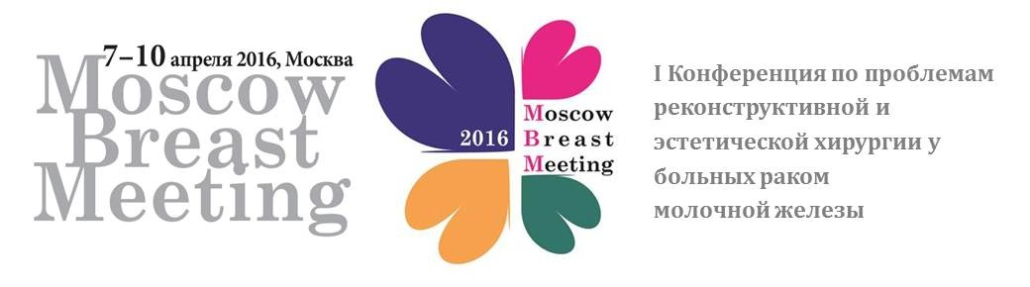
ЗАЯВКА НА УЧАСТИЕ В КОНКУРСЕ
«Сложные клинические случаи реконструктивной и эстетической хирургии молочной железы»
Условия участия в конкурсе:
Для участия в конкурсе необходимо выслать в адрес оргкомитета Курса заполненную заявку и описание сложного клинического случая реконструкции молочной железы из своей практики с фотографиями до, на этапе (этапах) лечения, заключительного результата в формате ppt. *
Авторство подтверждается сканом соответствующих документов (страницы первичного осмотра, операции, выписного эпикриза).
Сроки подачи заявок до 04 апреля 2016**
ФИО докладчика (полностью)
Название ВУЗа, год окончания
Специальность по диплому, первичная специализация – год и место получения сертификата
Место работы в настоящее время, должность
Лечебное учреждение, где происходило лечение пациента
Контакты
Контактное лицо
Телефон контактного лица
E-mail контактного лица
Техрайдер
Наличие презентации .ppt
Воспроизведение (отметить нужное) | Flash-накопитель / личный PC / личный Mac
Звуковые файлы (предоставляются заранее)
Видеофайлы (предоставляются заранее)
Дополнительны пожелания

*Оргкомитет обязуется соблюдать авторские права и гарантирует, что не будет использовать полученные от конкурсанта материалы без его согласия ни в каком виде.
** К участию в конкурсе допускаются зарегистрированные участники I Конференции по проблемам реконструктивной и эстетической хирургии у больных раком молочной железы «MOSCOW BREAST MEETING».

ЗАПОЛНЕННЫЕ ЗАЯВКИ ПРОСЬБА НАПРАВЛЯТЬ на t.grishina@bioconcept.ru
Контактное лицо – Татьяна Гришина (+7 903 113 45 87)
Организационный комитет – компания «БИО Концепт»
+7 (495) 605 74 24; +7 (985) 767 66 93
events@bioconcept.ru

МЕСТО ПРОВЕДЕНИЯ
Radisson Blu Belorusskaya Hotel
Москва, 3-я улица Ямского Поля, 26А

ГЕНЕРАЛЬНЫЙ СПОНСОР

ОРГАНИЗАТОРЫ

